汶上县卫生健康局2023年政府信息公开
工作年度报告

本报告由汶上县卫生健康局按照《中华人民共和国政府信息公开条例》（以下简称《条例》）和《中华人民共和国政府信息公开工作年度报告格式》（国办公开办函〔2021〕30号）要求编制。
本报告内容包括总体情况、主动公开政府信息情况、收到和处理政府信息公开申请情况、政府信息公开行政复议和行政诉讼情况、存在的主要问题及改进情况、其他需要报告的事项等六部分内容。
本报告所列数据的统计期限自2023年1月1日起至2023年12月31日止。本报告电子版可在“中国·汶上”政府门户网站（http://www.wenshang.gov.cn/）查阅或下载。如对本报告有疑问，请与汶上县卫生健康局联系（地址：汶上县明星路2355号 汶上县卫生健康局611办公室，联系电话：0537-7212338）。
一、总体情况
2023年，汶上县卫生健康局认真贯彻《中华人民共和国政府信息公开条例》和县政府工作要求，坚持服务导向、需求导向、问题导向，细化政务公开工作任务，加大公开力度，增强公开实效，保障人民群众的知情权、参与权、表达权和监督权，推进政务公开工作高效有序开展。
（一）主动公开情况
2023年汶上县卫生健康局通过印发《汶上县卫生健康局政务公开领导小组》、《汶上县卫生健康局2023年政务公开工作实施方案》等文件，进一步规范政府信息公开相关工作。2023年全年卫生健康系统通过部门网站发布政府信息310条，通过各类报刊、杂志刊发稿件262余件，通过“汶上县卫生健康局”“汶上县人民医院”“汶上县中医院”“汶上县疾控中心”“汶上县妇幼保健计划生育中心”等23个公众号和“汶上县人民医院”“汶上县中医院”等网站编发信息20000余条。解读政策文件1份。
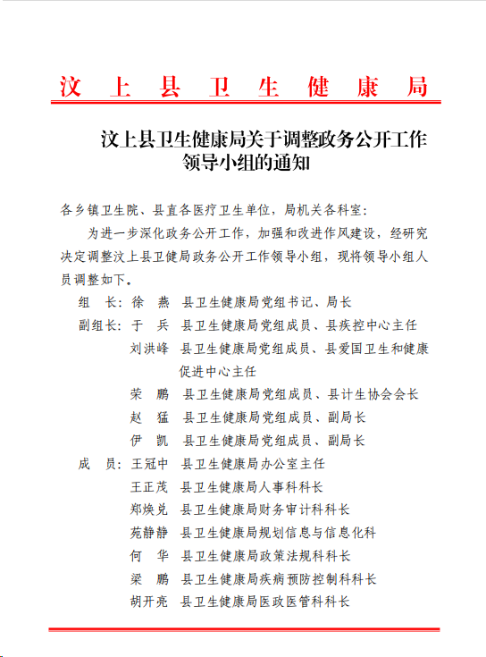

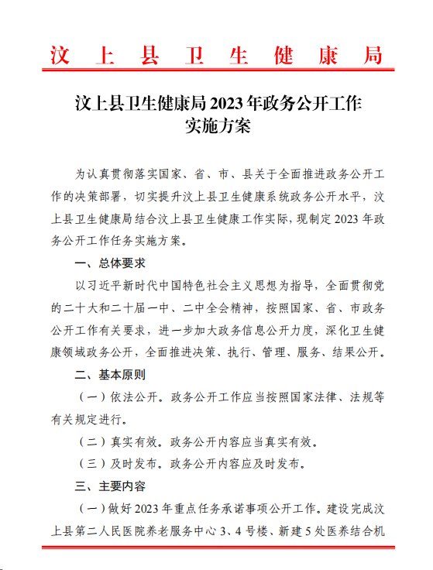
（二）依申请公开情况
严格按照政府信息依申请公开工作要求，按流程对收到的申请进行登记、办理、答复并出具答复书，做到工作严密、不缺位。2023年度，汶上县卫生健康局未收到政府信息依申请公开办理事项。
（三）政府信息管理情况
汶上县卫生健康局严格遵循落实政府信息公开保密审查制度，未经审批的信息一律不得上网发布。印发《汶上县卫生健康局2023年政务公开培训计划》，按时间节点对于信息源头科室进行培训。2023年，未发生政府信息公开泄密事件，网站管理工
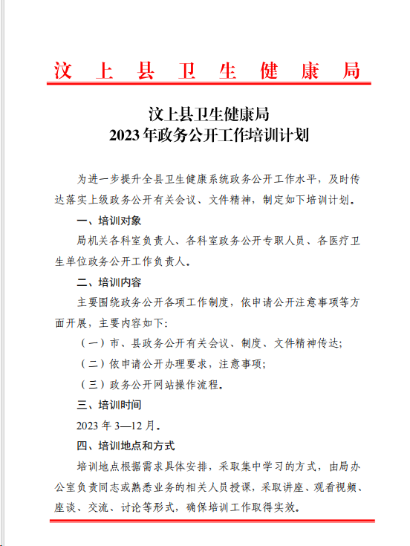
作逐步规范化、制度化。

- 政府信息公开平台建设情况
2023年汶上县卫生健康局进一步规范政府信息公开相关工作。利用政府网站及微信公众号等多途径推送各类信息，以便群众及时、便捷的获取政府信息。
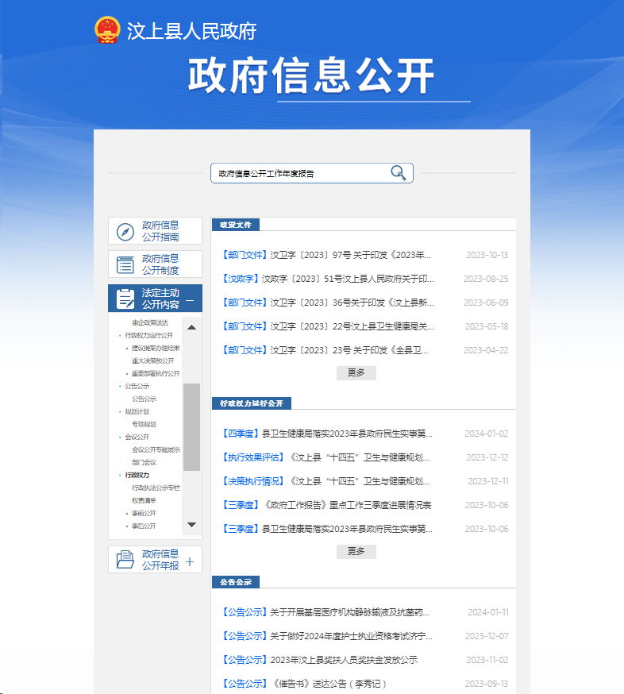
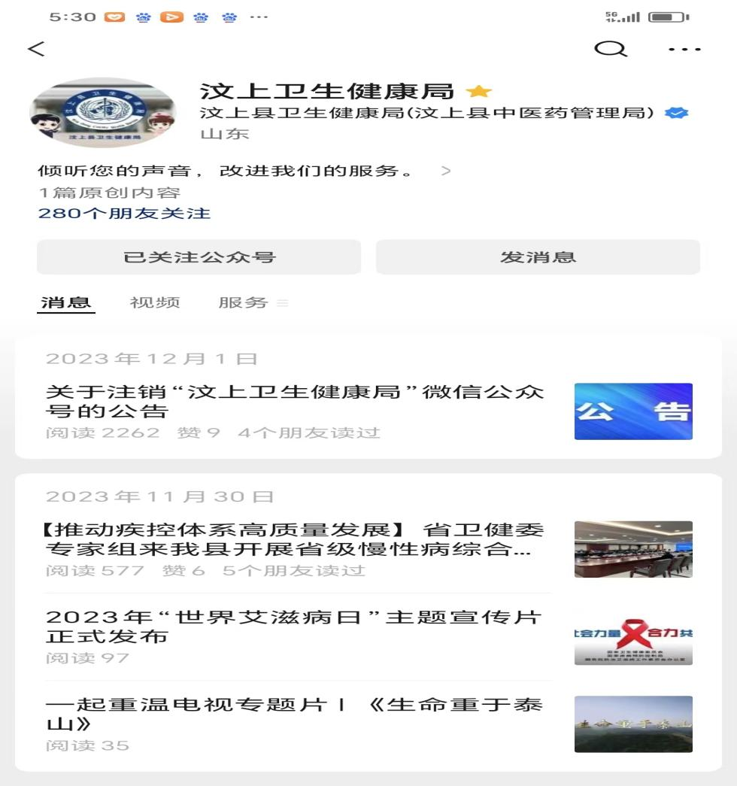
（五）监督保障情况
严格遵守和贯彻落实《中华人民共和国政府信息公开条例》，确保职责明确，责任到人，细化公开范围，方便公众查询和获取。并且加强工作考核、社会评议、责任追究、举报调查处理等制度建设，建立健全信息公开监督保障机制。
二、主动公开政府信息情况
第二十条第（一）项
信息内容 | 本年制发件数 | 本年废止件数 | 现行有效件数
规章 | 0 | 0 | 0
行政规范性文件 | 0 | 0 | 0
第二十条第（五）项
信息内容 | 本年处理决定数量
行政许可 | 0
第二十条第（六）项
信息内容 | 本年处理决定数量
行政处罚 | 157
行政强制 | 3
第二十条第（八）项
信息内容 | 本年收费金额（单位：万元）
行政事业性收费 | 0
三、收到和处理政府信息公开申请情况
（本列数据的勾稽关系为：第一项加第二项之和，等于第三项加第四项之和） |  |  | 申请人情况
 |  |  | 自然人 | 法人或其他组织 |  |  |  |  | 总计
 |  |  | 自然人 | 商业  企业 | 科研  机构 | 社会公益组织 | 法律服务机构 | 其他 | 总计
一、本年新收政府信息公开申请数量 |  |  | 0 | 0 | 0 | 0 | 0 | 0 | 0
二、上年结转政府信息公开申请数量 |  |  | 0 | 0 | 0 | 0 | 0 | 0 | 0
三、本年度办理结果 | （一）予以公开 |  | 0 | 0 | 0 | 0 | 0 | 0 | 0
三、本年度办理结果 | （二）部分公开（区分处理的，只计这一情形，不计其他情形） |  | 0 | 0 | 0 | 0 | 0 | 0 | ··0
三、本年度办理结果 | （三）不予公开 | 1.属于国家秘密 | 0 | 0 | 0 | 0 | 0 | 0 | 0
三、本年度办理结果 | （三）不予公开 | 2.其他法律行政法规禁止公开 | 0 | 0 | 0 | 0 | 0 | 0 | 0
三、本年度办理结果 | （三）不予公开 | 3.危及“三安全一稳定” | 0 | 0 | 0 | 0 | 0 | 0 | 0
三、本年度办理结果 | （三）不予公开 | 4.保护第三方合法权益 | 0 | 0 | 0 | 0 | 0 | 0 | 0
三、本年度办理结果 | （三）不予公开 | 5.属于三类内部事务信息 | 0 | 0 | 0 | 0 | 0 | 0 | 0
三、本年度办理结果 | （三）不予公开 | 6.属于四类过程性信息 | 0 | 0 | 0 | 0 | 0 | 0 | 0
三、本年度办理结果 | （三）不予公开 | 7.属于行政执法案卷 | 0 | 0 | 0 | 0 | 0 | 0 | 0
三、本年度办理结果 | （三）不予公开 | 8.属于行政查询事项 | 0 | 0 | 0 | 0 | 0 | 0 | 0
三、本年度办理结果 | （四）无法提供 | 1.本机关不掌握相关政府信息 | 0 | 0 | 0 | 0 | 0 | 0 | 0
三、本年度办理结果 | （四）无法提供 | 2.没有现成信息需要另行制作 | 0 | 0 | 0 | 0 | 0 | 0 | 0
三、本年度办理结果 | （四）无法提供 | 3.补正后申请内容仍不明确 | 0 | 0 | 0 | 0 | 0 | 0 | 0
 | （五）不予处理 | 1.信访举报投诉类申请 | 0 | 0 | 0 | 0 | 0 | 0 | 0
 | （五）不予处理 | 2.重复申请 | 0 | 0 | 0 | 0 | 0 | 0 | 0
 | （五）不予处理 | 3.要求提供公开出版物 | 0 | 0 | 0 | 0 | 0 | 0 | 0
 | （五）不予处理 | 4.无正当理由大量反复申请 | 0 | 0 | 0 | 0 | 0 | 0 | 0
 | （五）不予处理 | 5.要求行政机关确认或重新出具已获取信息 | 0 | 0 | 0 | 0 | 0 | 0 | 0
 | （六）其他处理 | 1.申请人无正当理由逾期不补正、行政机关不再处理其政府信息公开申请 | 0 | 0 | 0 | 0 | 0 | 0 | 0
 | （六）其他处理 | 2.申请人逾期未按收费通知要求缴纳费用、行政机关不再处理其政府信息公开申请 | 0 | 0 | 0 | 0 | 0 | 0 | 0
 | （六）其他处理 | 3.其他 | 0 | 0 | 0 | 0 | 0 | 0 | 0
 | （七）总计 |  | 0 | 0 | 0 | 0 | 0 | 0 | 0
四、结转下年度继续办理 |  |  | 0 | 0 | 0 | 0 | 0 | 0 | 0
四、政府信息公开行政复议、行政诉讼情况
行政复议 |  |  |  |  | 行政诉讼
结果维持 | 结果  纠正 | 其他  结果 | 尚未  审结 | 总计 | 未经复议直接起诉 |  |  |  |  | 复议后起诉
 |  |  |  |  | 结果  维持 | 结果  纠正 | 其他  结果 | 尚未  审结 | 总计 | 结果  维持 | 结果  纠正 | 其他  结果 | 尚未  审结 | 总计
0 | 0 | 0 | 0 | 0 | 0 | 0 | 0 | 0 | 0 | 0 | 0 | 0 | 0 | 0
五、存在的主要问题及改进情况
2023年，汶上县卫生健康局政府信息公开工作取得一定成效，但还存在主动公开内容与群众迫切存在差距，部分定期公开内容不够细化，信息公开宣传不足的问题。2024年，我们将加强政府信息公开工作细化程度，在健康科普栏目上传群众迫切需要的信息。大力宣传本单位信息公开工作，继续做好涉及重大民生问题、社会关注度高的事项的公开。各科室和信息公开人员加强沟通联系，使信息能及时被传达、收集,切实提高政府信息公开工作水平。
六、其他需要报告的事项
（一）汶上县卫生健康局在本年度未向信息公开申请人收取任何费用。
（二）汶上县卫生健康局按照2023年度政务公开工作要点要求，深化高龄人群相关福利补贴对象认定条件、申领范围、补贴标准及申请程序等信息公开。按月公开福利补贴人数和资金支出情况。
（三）2023年，卫生健康局共承办人大代表建议和政协委员提案25件。其中，县人大代表建议3件；县政协委员提案22件。承办的25件建议、提案均已按期答复办理。未承办省级、市级人大代表建议和政协委员提案。答复意见和总体情况均在县政府门户网站政府信息公开专栏进行了公开。
（四）汶上县卫生健康局2023年度无政务公开创新工作；
（五）汶上县卫生健康局信息公开工作年度报告数据统计无需要说明的事项；
（六）汶上县卫生健康局信息公开工作年度报告无需要报告的其他事项；
（七）汶上县卫生健康局无有关文件专门要求通过政府信息公开工作年度报告予以报告的事项。

附件3
汶上县卫生健康局2023年政府信息公开
情况统计表
统 计 指 标 | 单位 | 统计数
一、主动公开情况
（一）主动公开政府信息数（不同渠道和方式公开相同信息计1条）  （不同渠道和方式公开相同信息计1条） | 条 | 1410
其中：主动公开规范性文件数 | 条
制发规范性文件总数 | 件
（二）通过不同渠道和方式公开政府信息的情况
1.政府公报公开政府信息数 | 条
2.政府网站公开政府信息数 | 条 | 310
3.政务微博公开政府信息数 | 条
4.政务微信公开政府信息数 | 条 | 1100
5.其他方式公开政府信息数 | 条
二、回应解读情况（不同方式回应同一热点或舆情计1次）
（一）回应公众关注热点或重大舆情数  （不同方式回应同一热点或舆情计1次） | 次
（二）通过不同渠道和方式回应解读的情况
1.参加或举办新闻发布会总次数 | 次 | 2
其中：主要负责同志参加新闻发布会次数 | 次 | 2
2.政府网站在线访谈次数 | 次
其中：主要负责同志参加政府网站在线访谈次数 | 次
3.政策解读稿件发布数 | 篇 | 1
4.微博微信回应事件数 | 次
5.其他方式回应事件数 | 次
三、设置政府信息查阅点数 | 个
（一）县直部门、单位 | 个
（二）乡镇政府（街道办事处） | 个
四、查阅点接待人数 | 次
（一）县直部门、单位 | 次
（二）乡镇政府（街道办事处） | 次
五、机构建设和保障经费情况
（一）政府信息公开工作专门机构数 | 个
（二）从事政府信息公开工作人员数 | 人 | 3
1.专职人员数 | 人 | 1
2.兼职人员数 | 人 | 2
（三）政府信息公开专项经费 | 万元
六、政府信息公开会议和培训情况
（一）召开政府信息公开工作会议或专题会议数 | 次 | 6
（二）举办各类培训班数 | 次 | 4
（三）接受培训人员数 | 人次 | 100
（注：各子栏目数总数要等于总栏目数量）

